用管理員權限開啟命令提示字元，輸入下列指令(執行前先把makecert.exe的所在路徑設好)

makecert -r -pe -n "CN=192.168.1.133" -b 01/01/2020 -e 01/01/2050 -sr localMachine -ss root -a sha256 -len 2048 -sky exchange

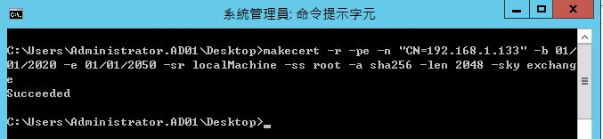

執行mmc開啟本機電腦憑證

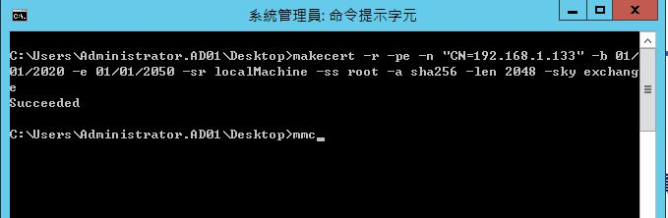

可以看到剛剛匯入的憑證

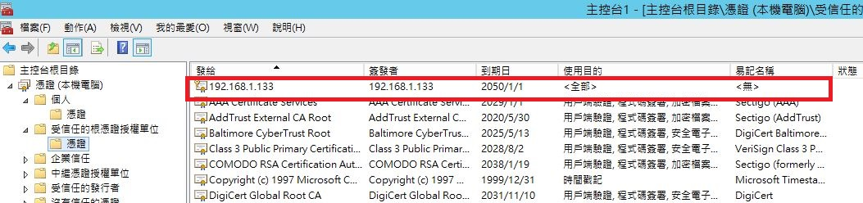

取一個易記名稱

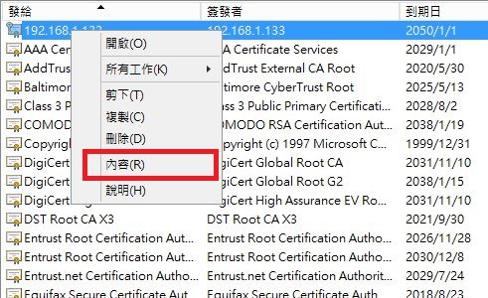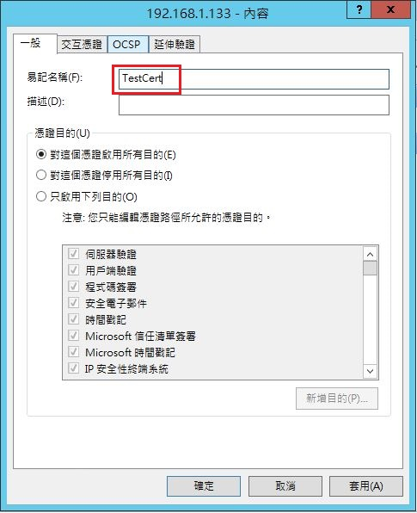

確認後可以看到易記名稱的欄位有剛剛的名稱

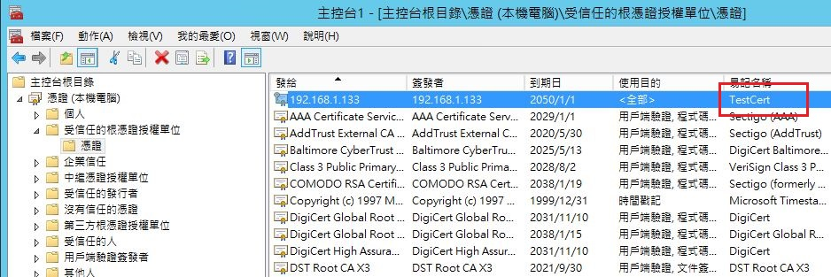

然後匯出憑證pfx檔

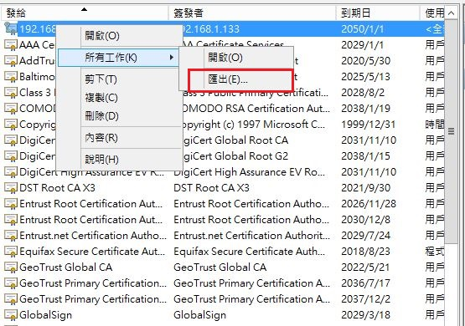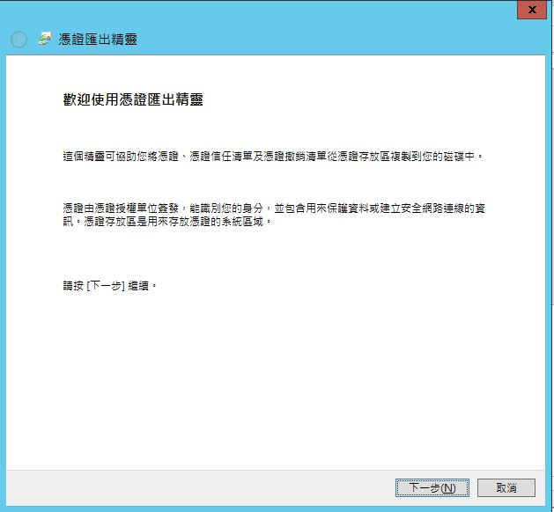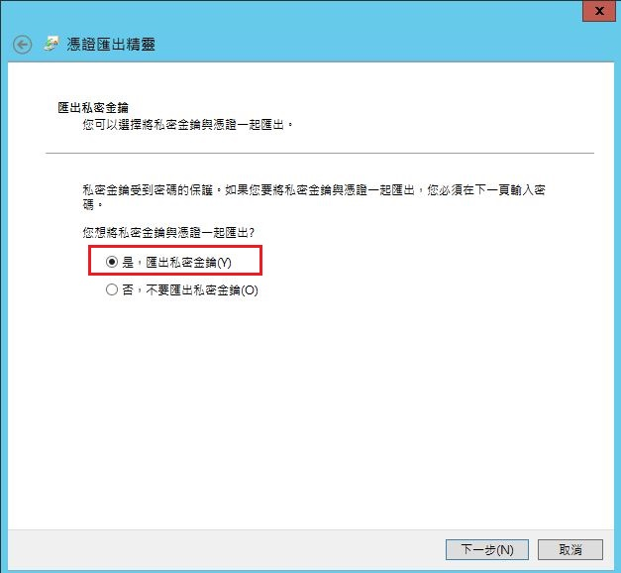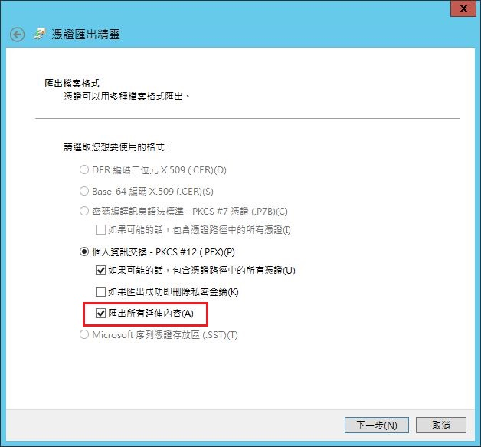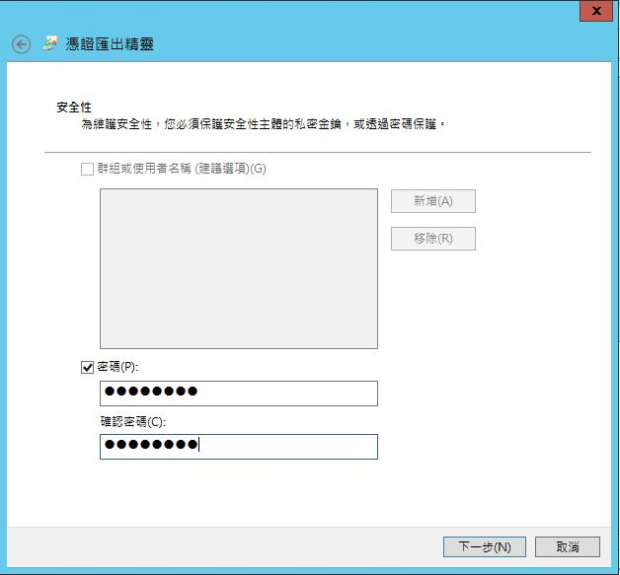

選擇存檔路徑

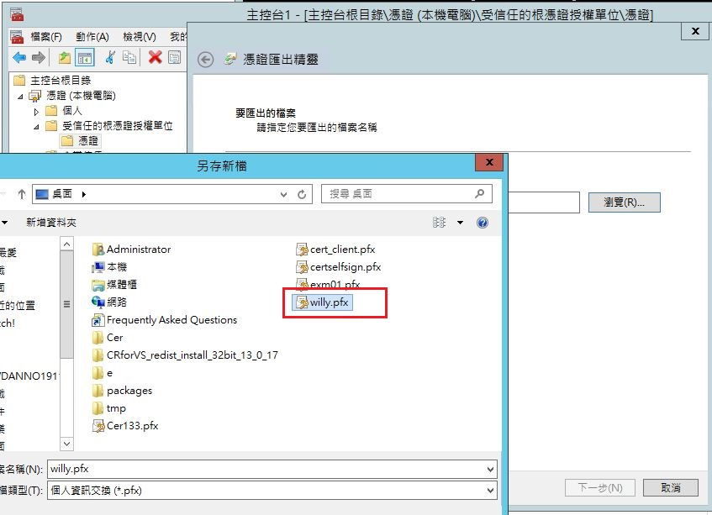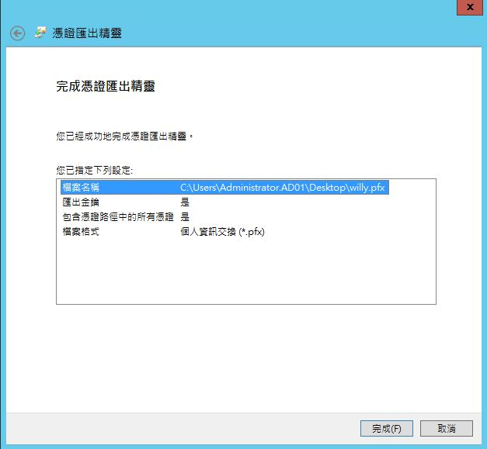

設定IIS憑證

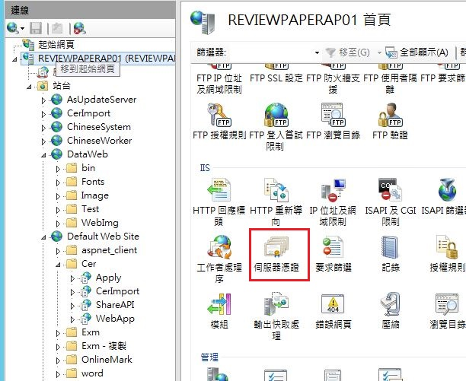

按匯入

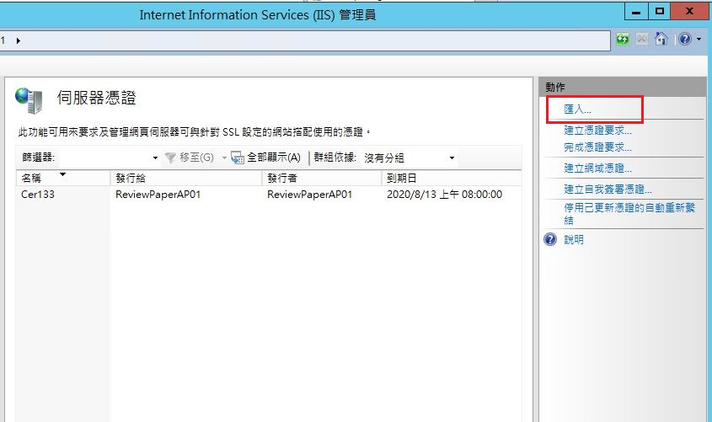

選擇剛剛產製的pfx檔

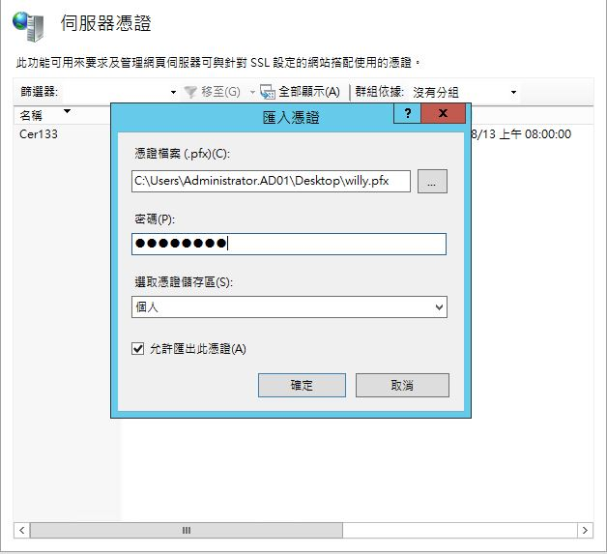

匯入成功

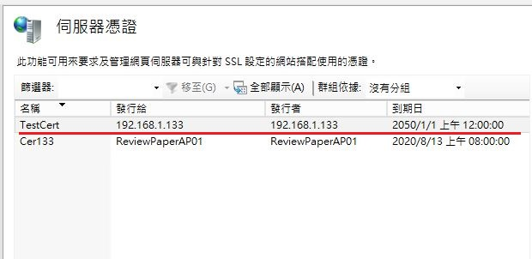

設定網站的繫結

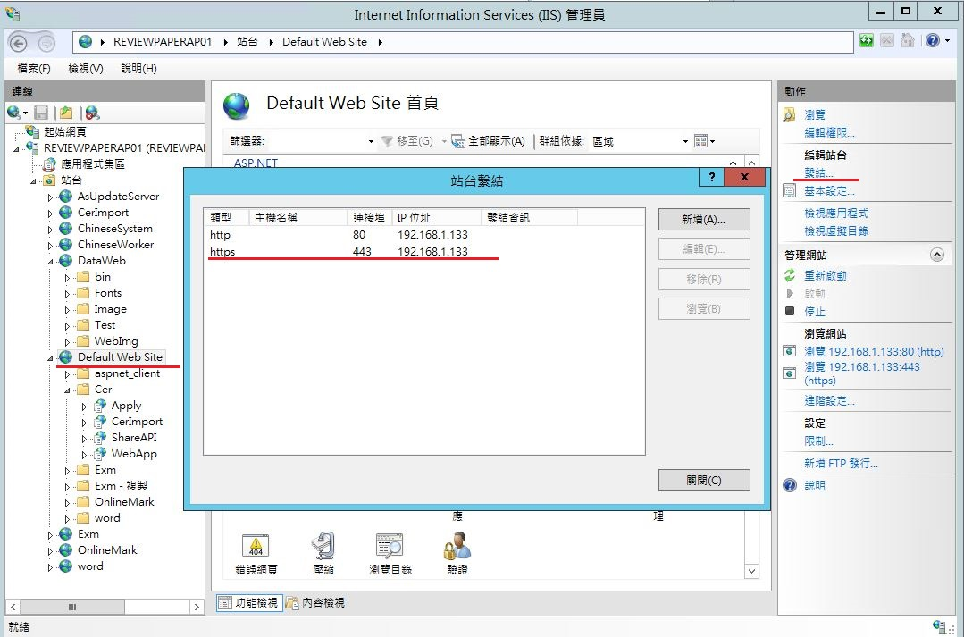

選擇憑證

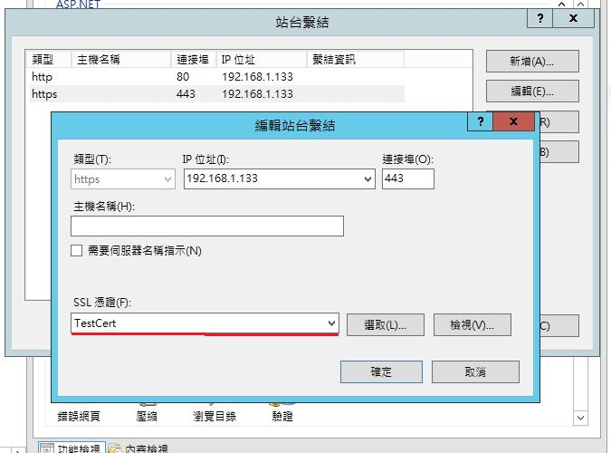

重新啟動

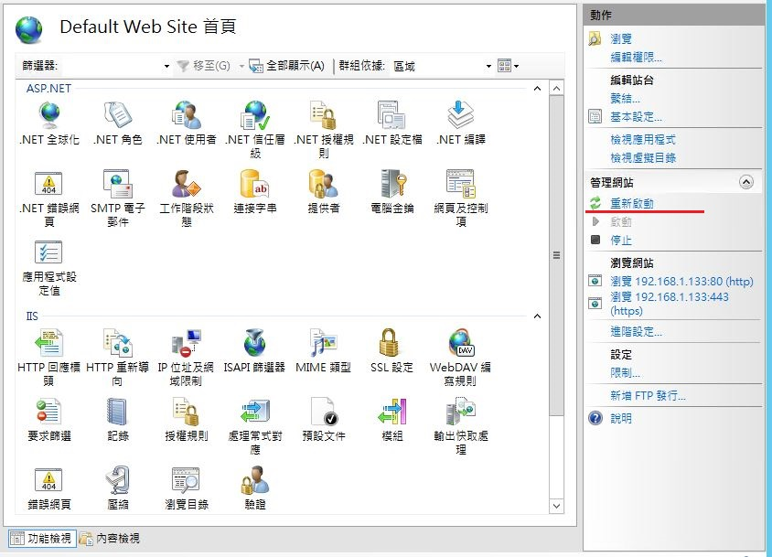

在本機端連到該網頁，就可出現安全鎖，而不會提示憑證不安全了

